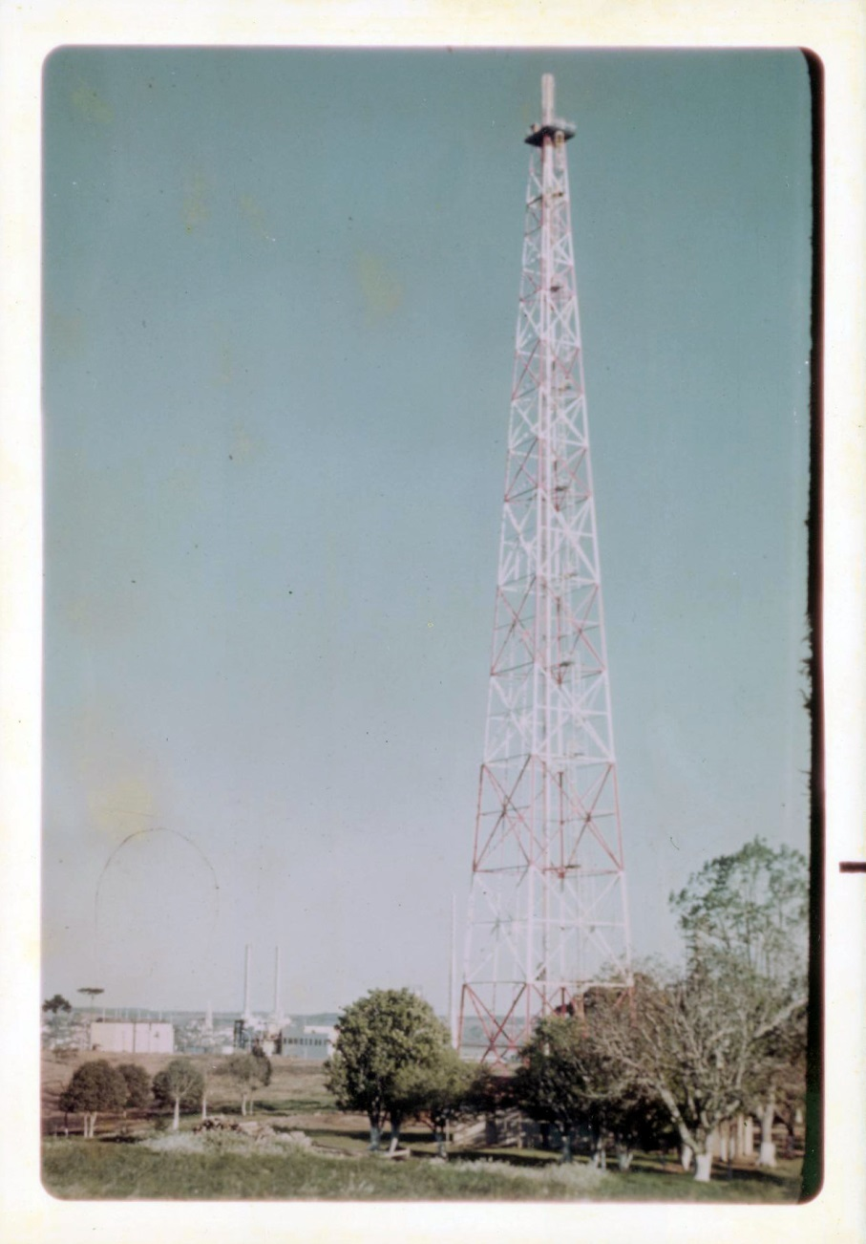
01 - SIX_UPI-São Mateus do SUL-PR_Vista da Tocha 01

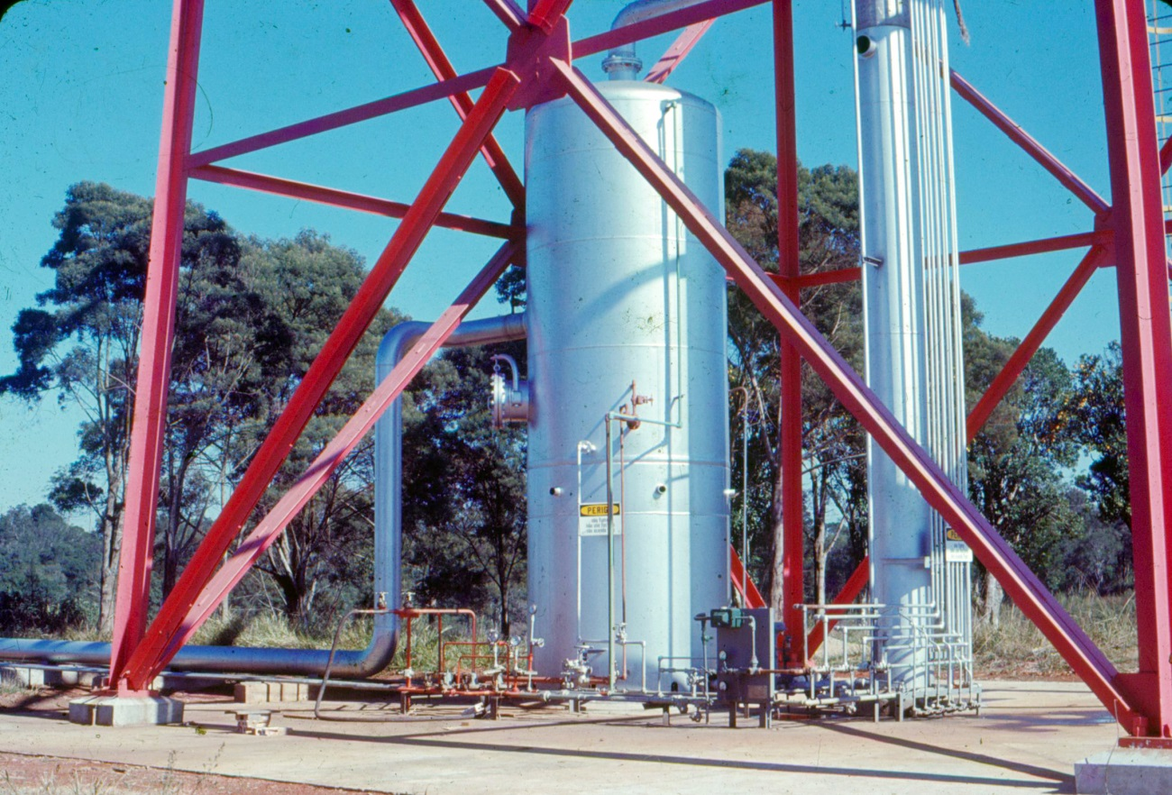

02 - SIX_UPI-São Mateus do SUL-PR_Vista da Tocha 02

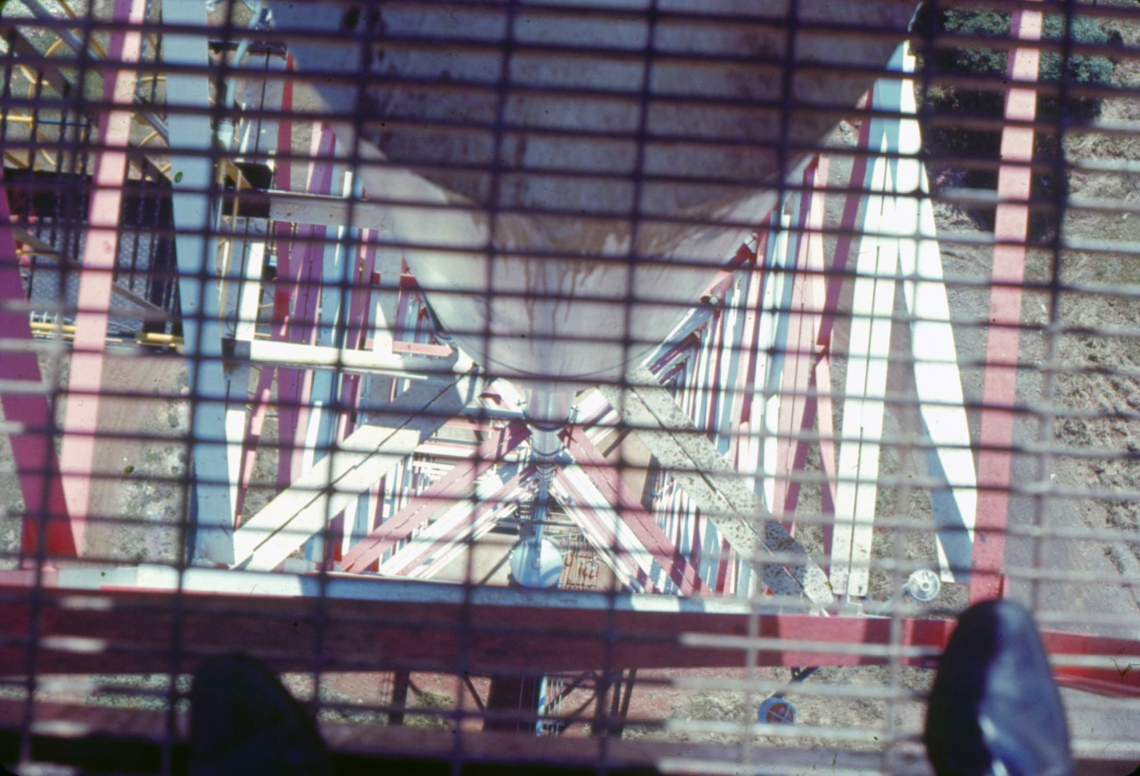
03 - SIX_UPI-São Mateus do SUL-PR_Vista da Tocha 03

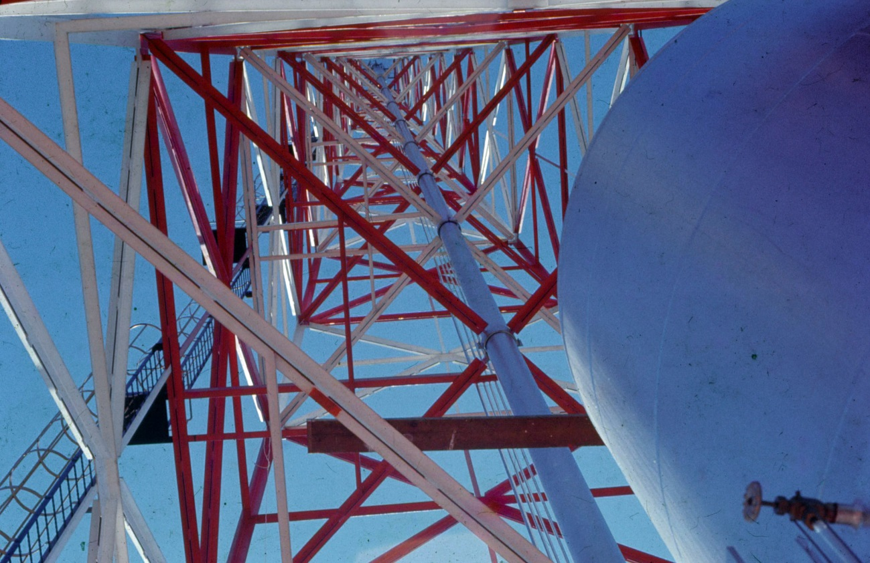

04 - SIX_UPI-São Mateus do SUL-PR_Vista da Tocha 04

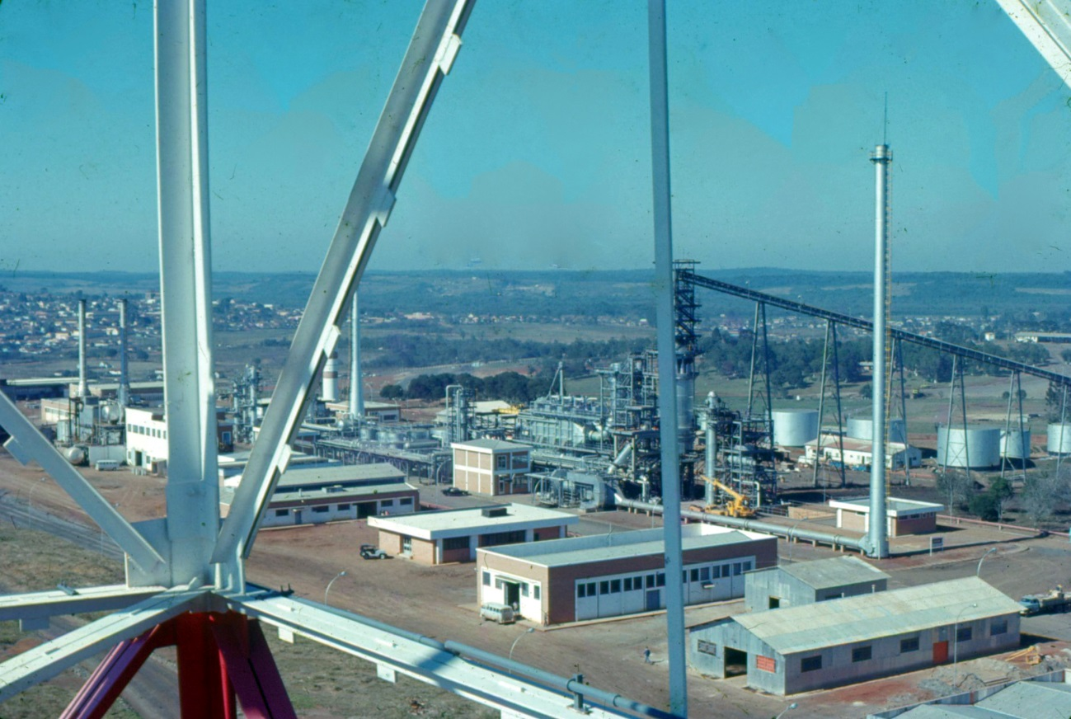
05 - SIX_UPI-São Mateus do SUL-PR_Vista da Tocha 05 (save)

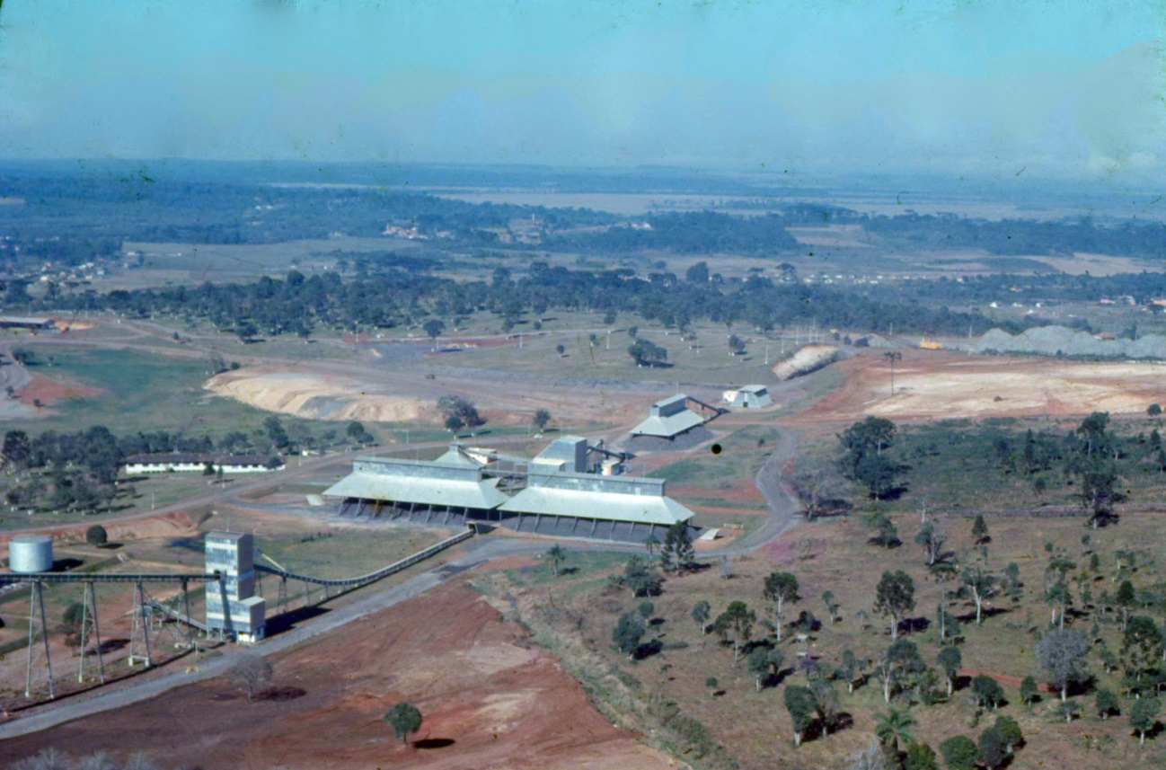
06 - SIX_UPI-São Mateus do SUL-PR_Vista da Tocha 06 (save)

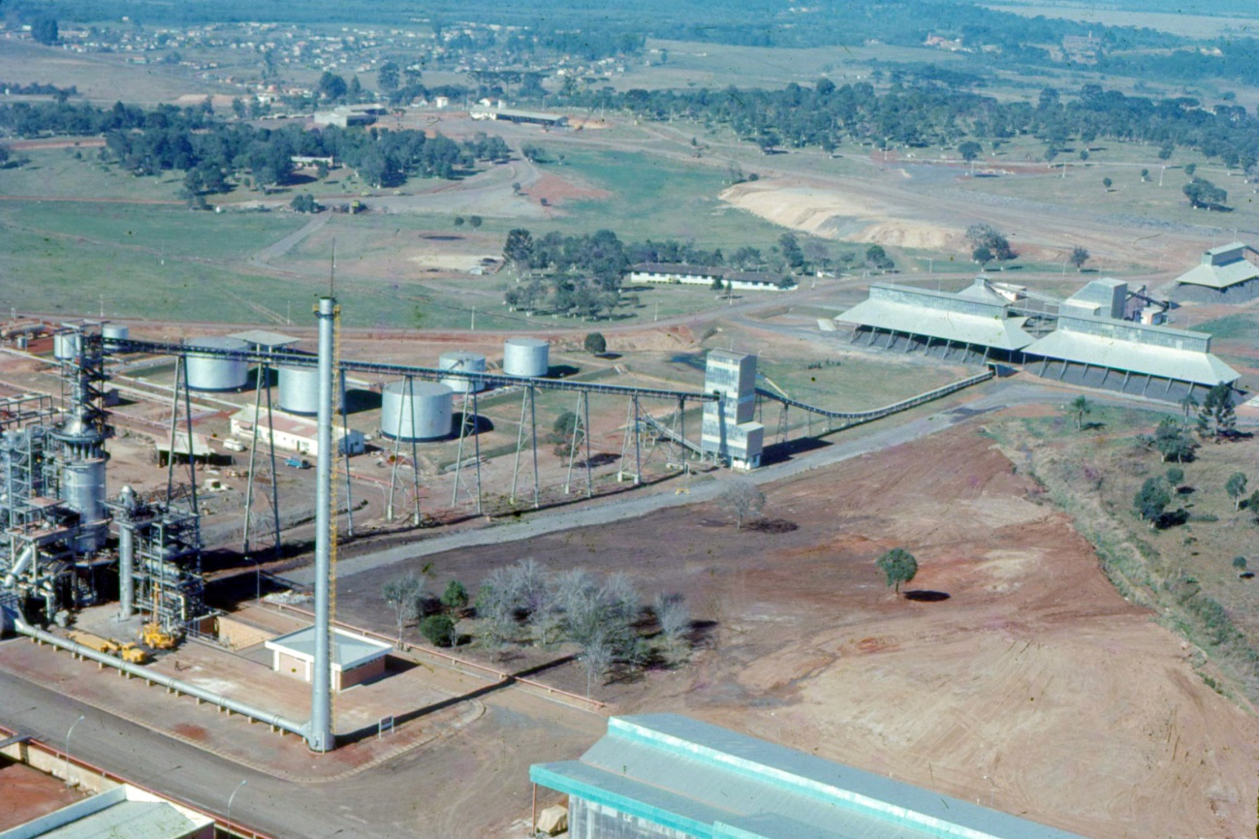
07 - SIX_UPI-São Mateus do SUL-PR_Vista da Tocha 07 (save)

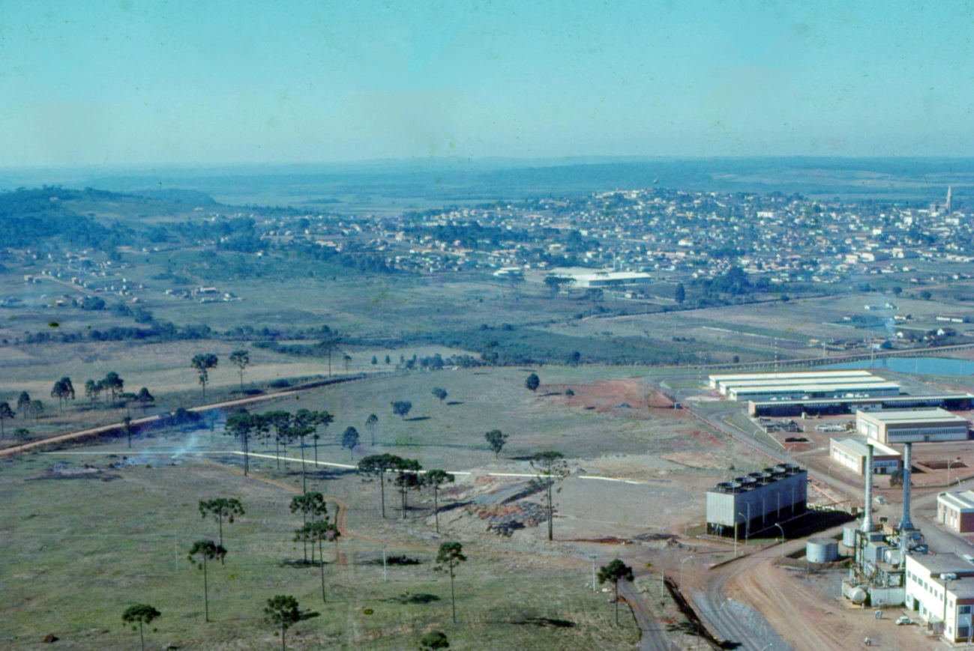
08 - SIX_UPI-São Mateus do SUL-PR_Vista da Tocha 08 (save)

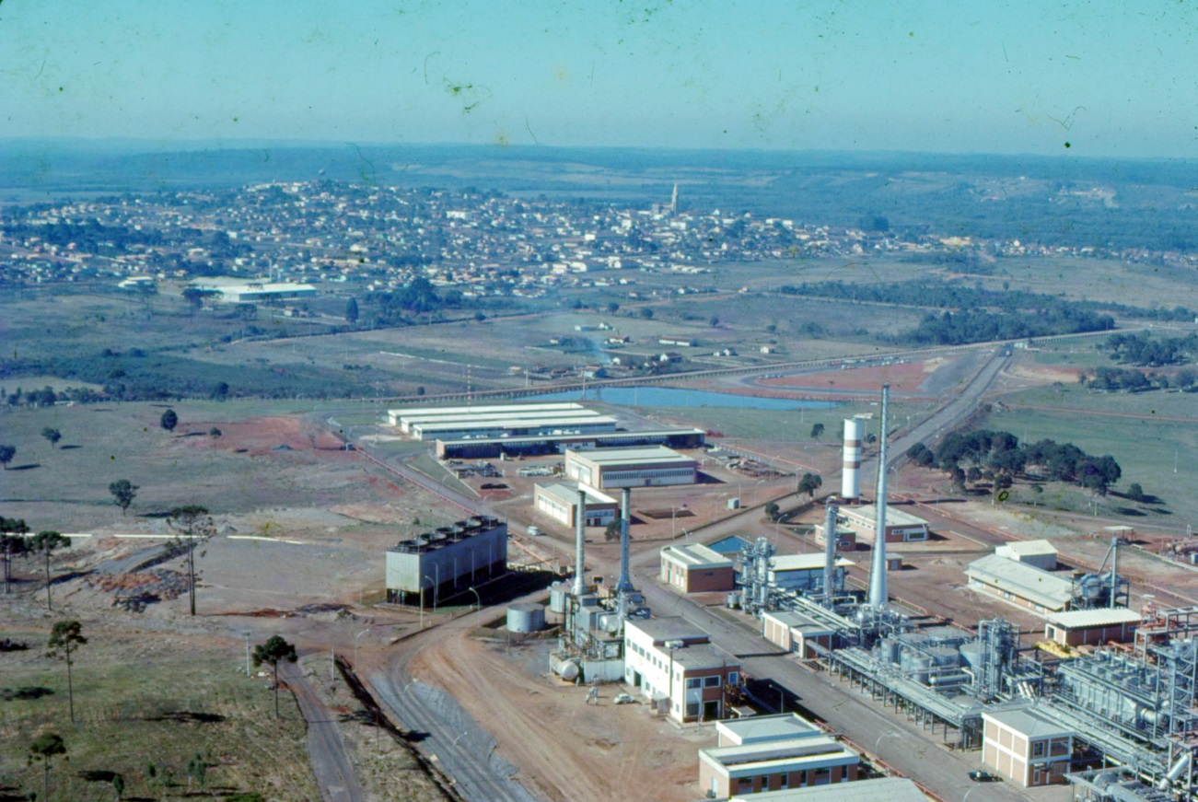
09 - SIX_UPI-São Mateus do SUL-PR_Vista da Tocha 09

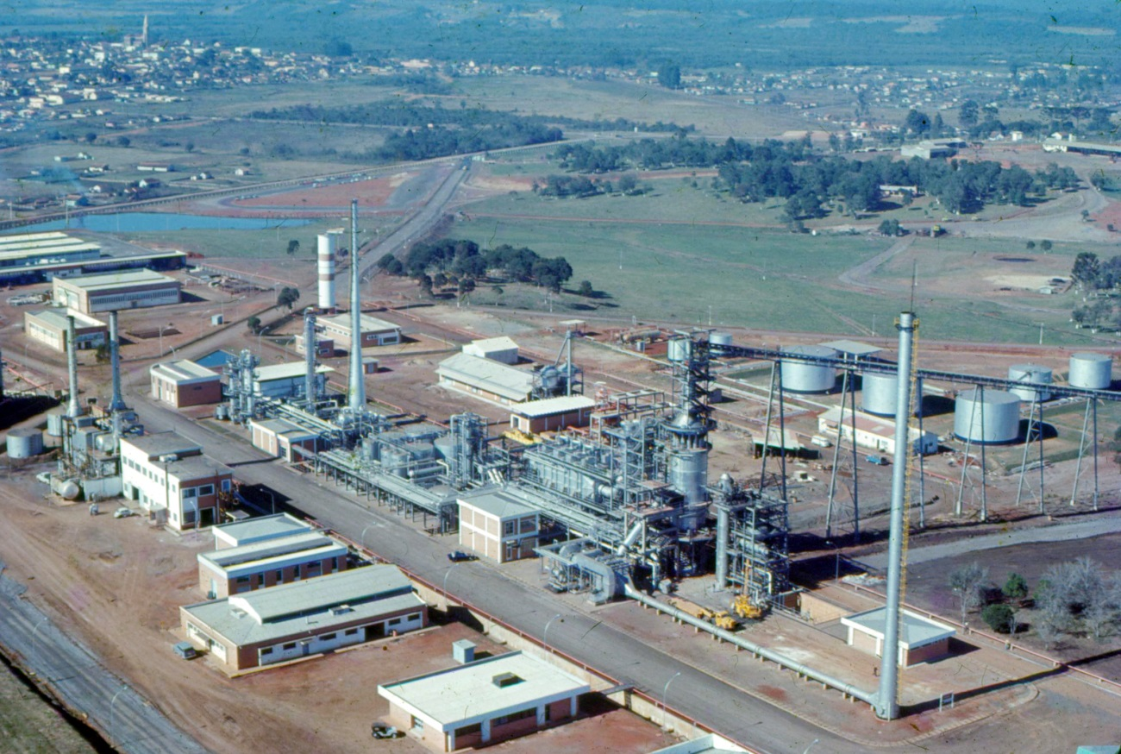

10 - SIX_UPI-São Mateus do SUL-PR_Vista da Tocha 10

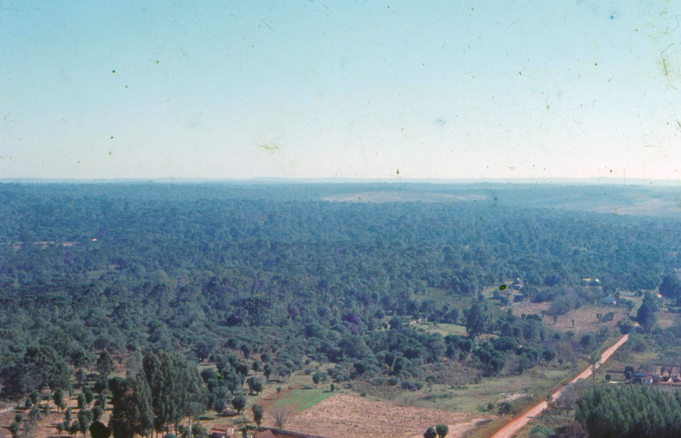
11 - SIX_UPI-São Mateus do SUL-PR_Vista da Tocha 11

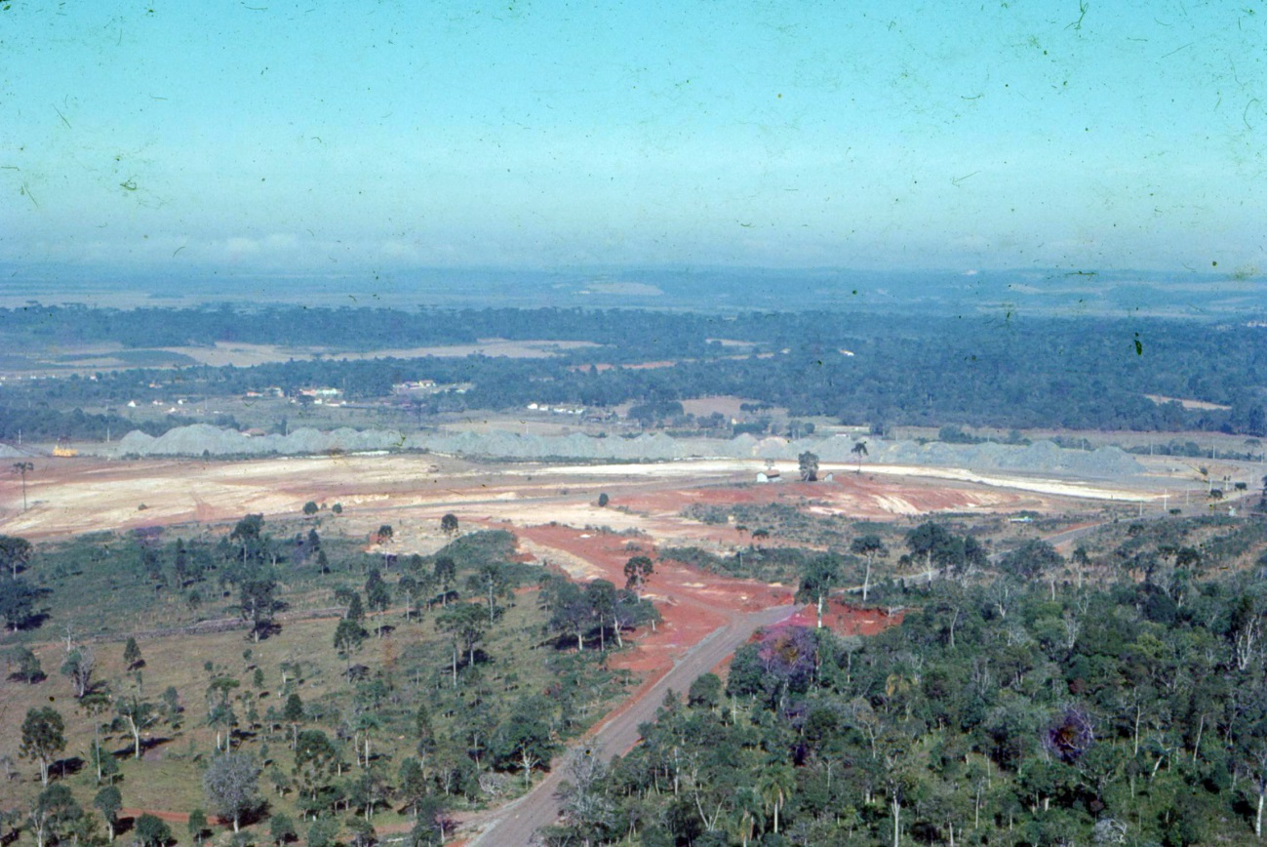

12 - SIX_UPI-São Mateus do SUL-PR_Vista da Tocha 12

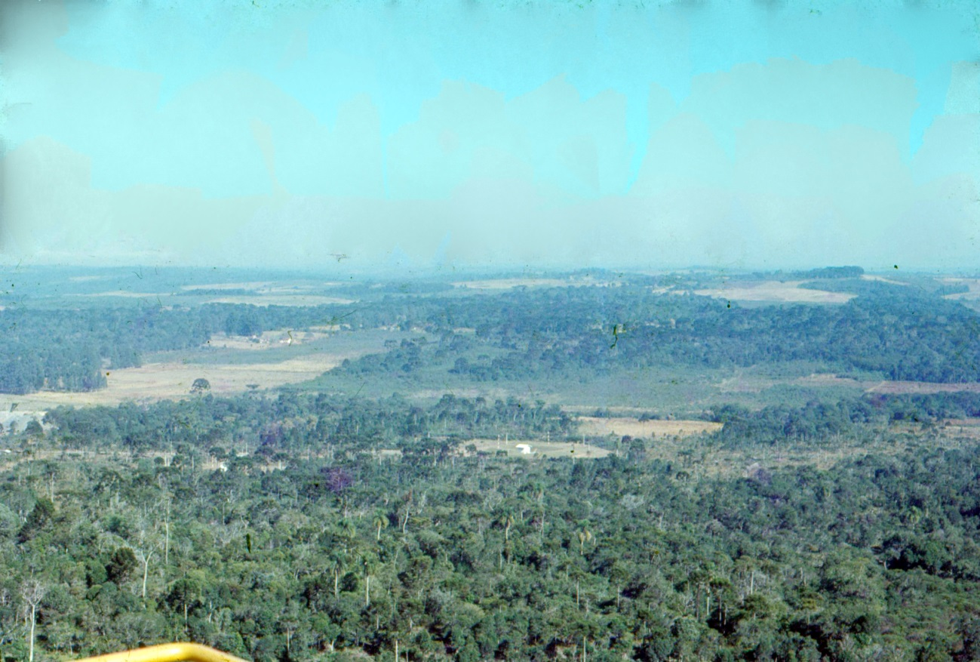
13 - SIX_UPI-São Mateus do SUL-PR_Vista da Tocha 13 (save)

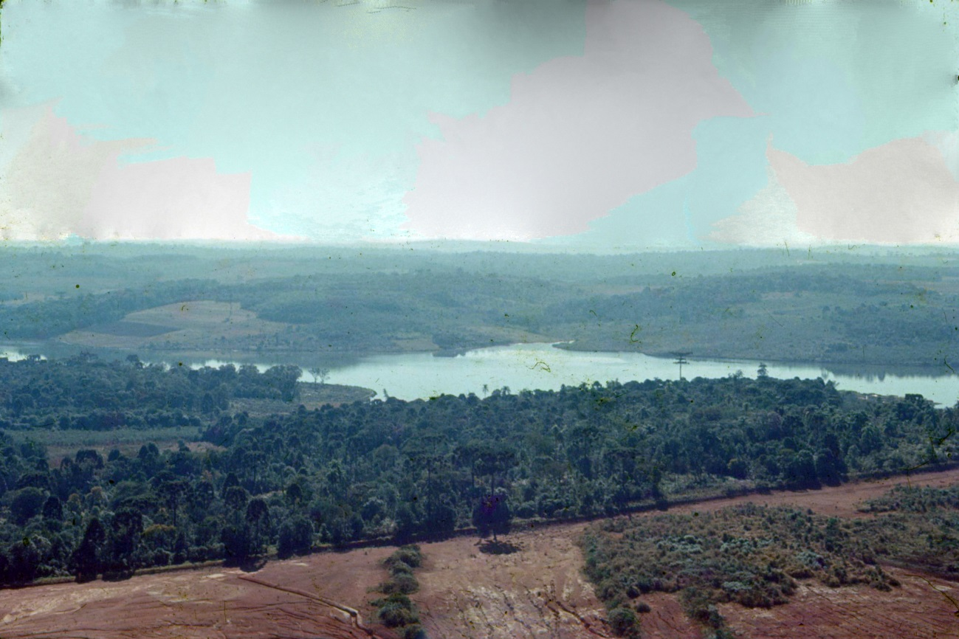

14 - SIX_UPI-São Mateus do SUL-PR_Vista da Tocha 14 (save)

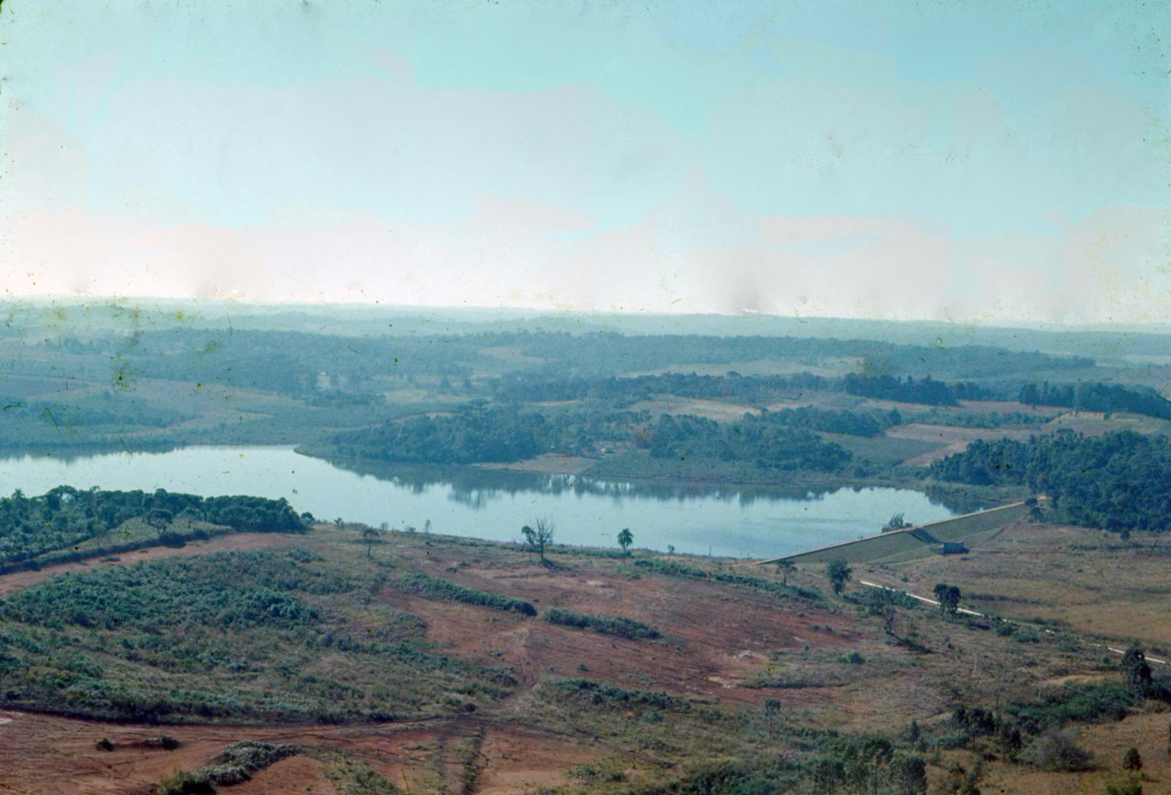
15 - SIX_UPI-São Mateus do SUL-PR_Vista da Tocha 15 (save)

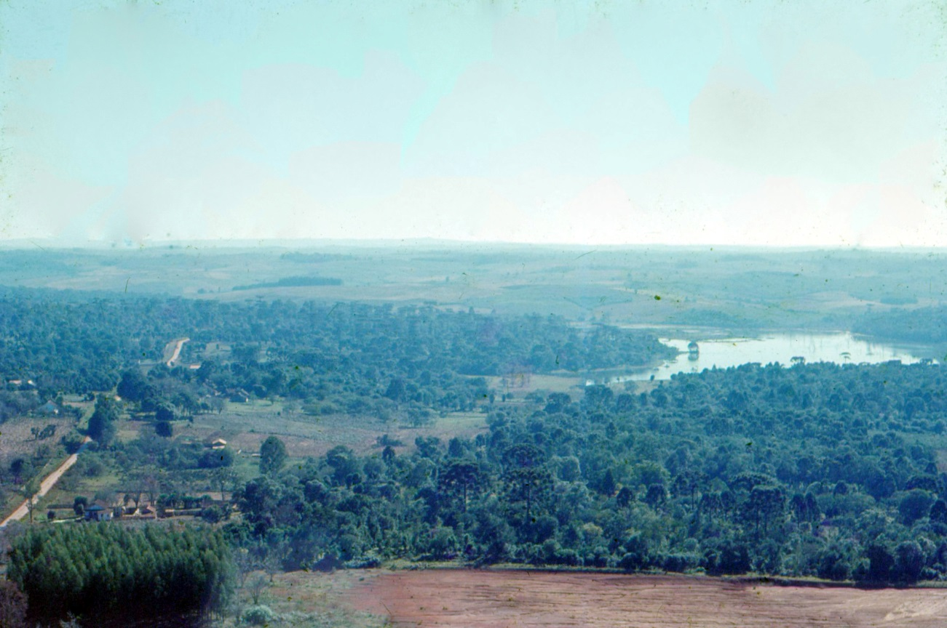

16 - SIX_UPI-São Mateus do SUL-PR_Vista da Tocha 16 (save)

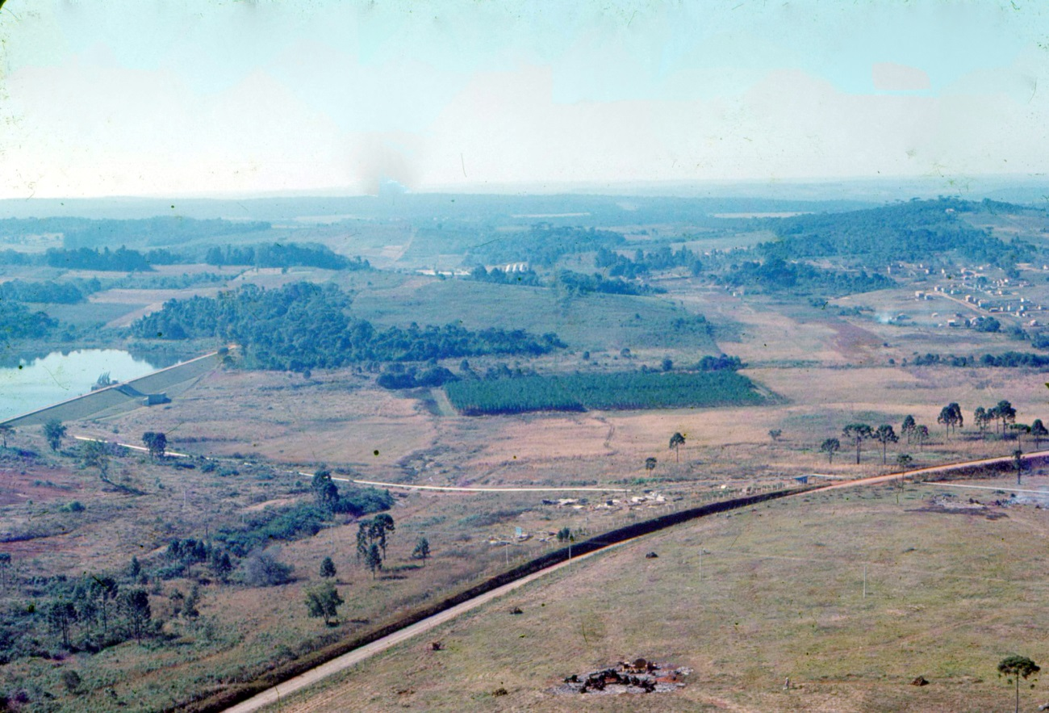

17 - SIX_UPI-São Mateus do SUL-PR_Vista da Tocha 17 (save)

